LAPORAN TUGAS PEMODELAN 3D DAN ANIMASI



**Oleh :**Muhammad Hafizh Azzasafah  
2018420017

Teknik Informatika

**PROGRAM STUDI TEKNIK   
FAKULTAS TEKNIK INFORMATIKA   
UNIVERSITAS DR SOETOMO  
SURABAYA  
2021**

# BAB I PEMBAHASAN

## Instalasi Blender

Langkah-langkah dalam melakukan instalasi blender dapat dilakukan dengan cara sebagai berikut :

1. Kunjugi laman website <https://www.blender.org/> .
2. Kemudian silahkan pilih versi blender yang akan diinstal, disini saya memilih blender versi 2.90 dikarenakan blender versi bersifat LTS. 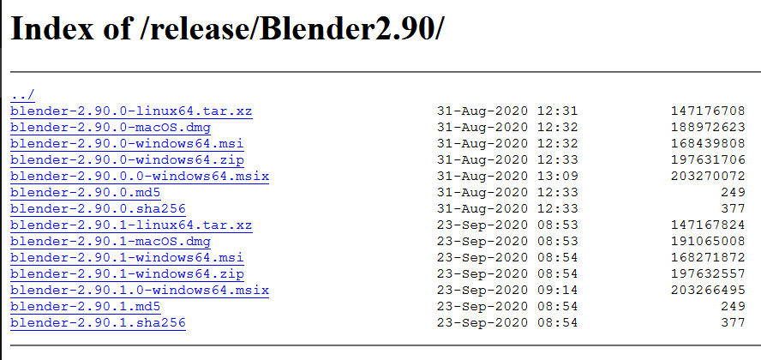
3. Kemudian unduh blender versi portable dimana kita tidak akan melakukan installasi lagi karena blender yang diunduh pada versi ini merupakan program blender yang sudah jadi.
4. Setelah mengunduh blender ekstrak hasil unduhan blender tersebut lalu pilih aplikasi blender.exe untuk menjalankan blender, berikut merupakan hasil run dari blender 2.90 versi portable :

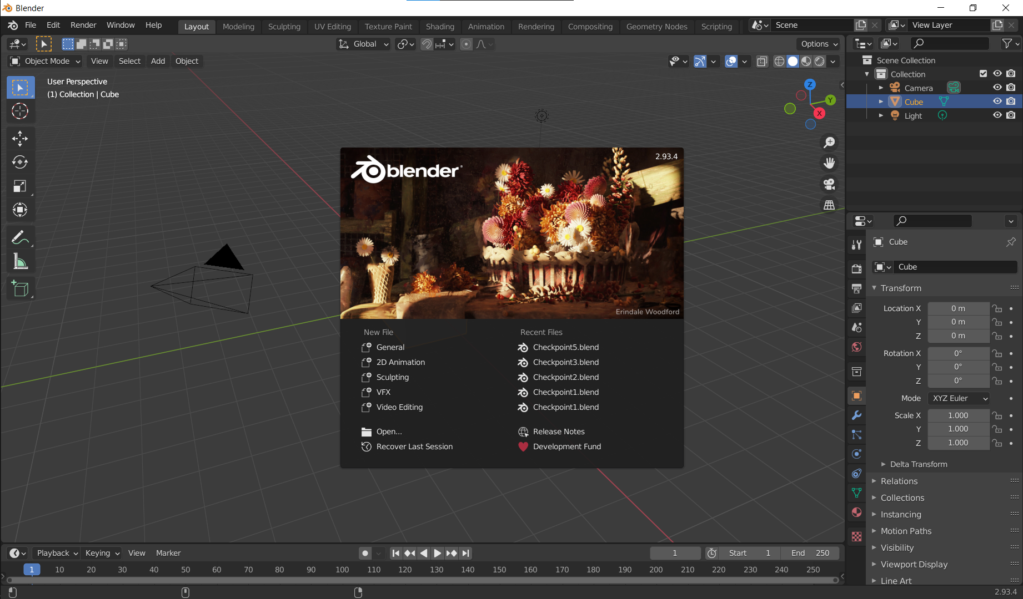

## Simpan Hasil render default Object Sphere

Langkah-langkah yang dilakukan dapat dijelaskan secara berikut :

1. Buka aplikasi blender dimana pada awal aplikasi dibuka akan memunculkan cube berupa kubus seperti berikut :

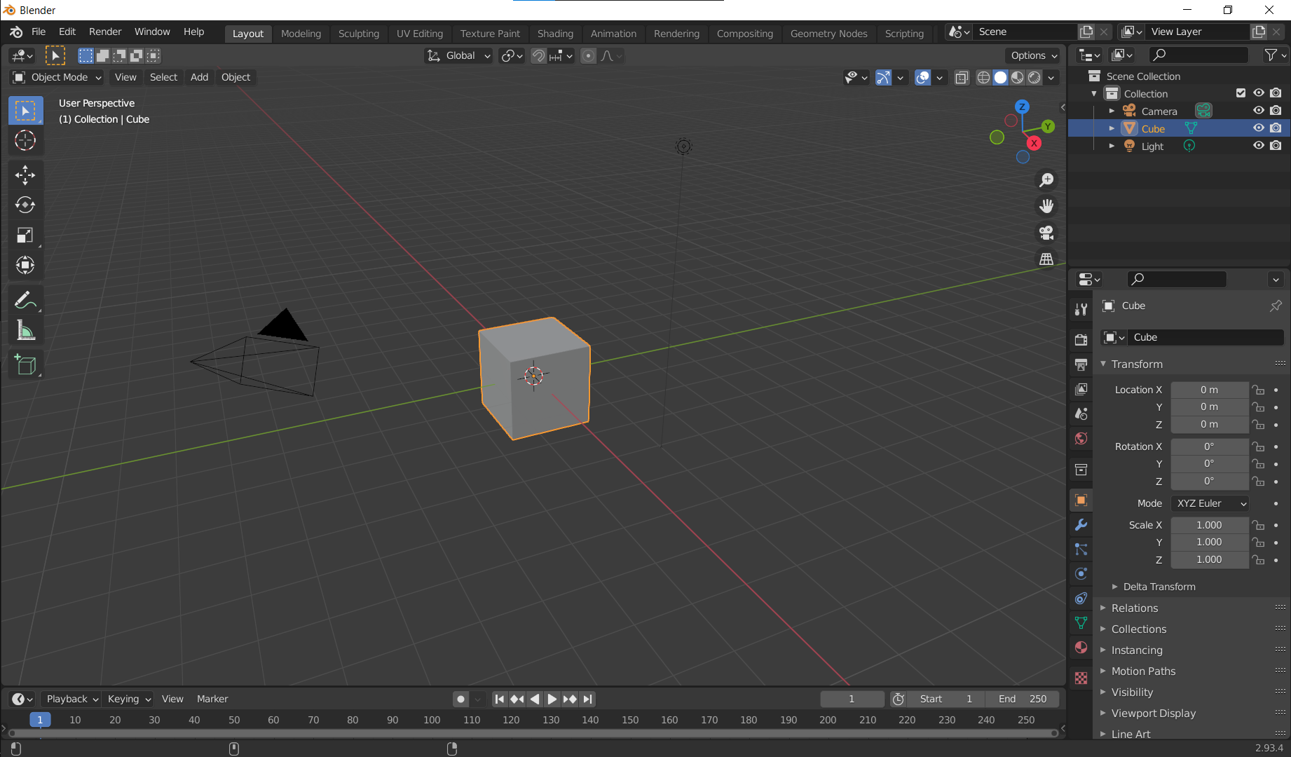

1. Kemudian Pada menu bar bagian atas Add→Mesh→UV sphere atau pada 3D View Port + shift A Seperti berikut :

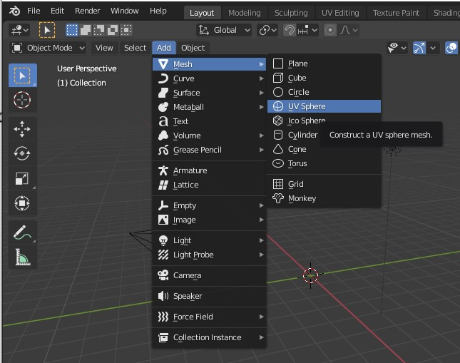

1. Kemudian hapus objek cube tersebut hingga yang muncul hanya object uv Sphere.

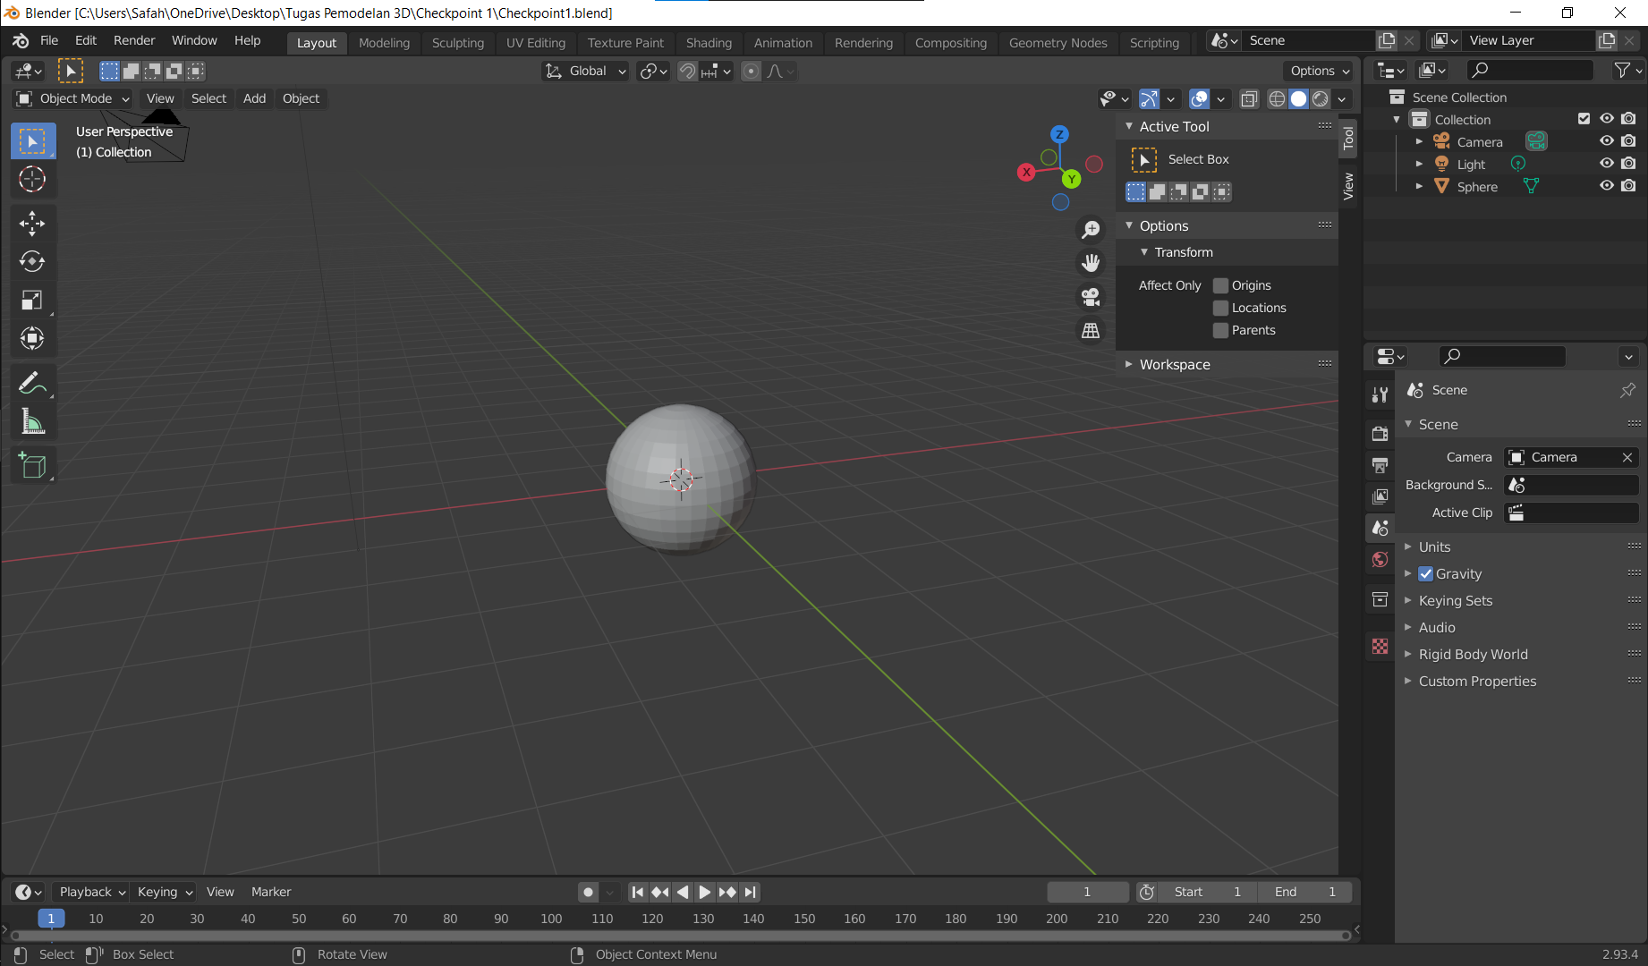

1. Sebelum melakukan render image hal yang harus dilakukan sebelumnya adalah setting pada render seperti berikut :

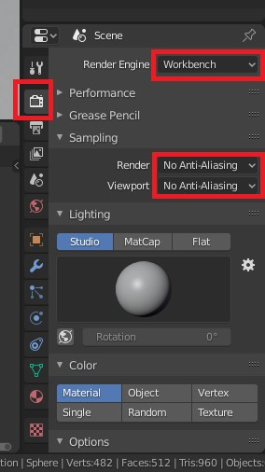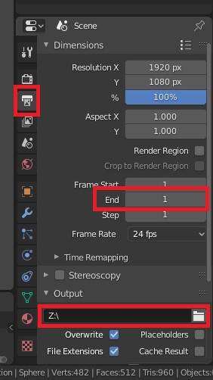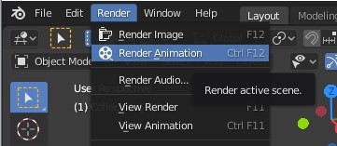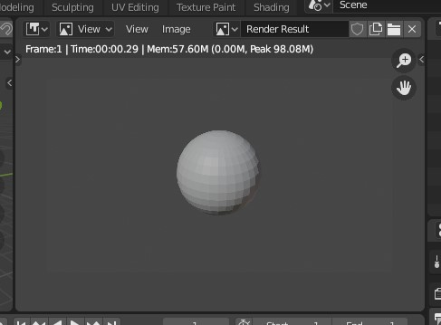

1. Kemudian lakukan render image pada object 3D dengan cara pilih tab Render→Render Animation yang kemudian untuk menyimpan dalam bentuk image pilih tab image editor dengan klik Image ‣ Save Image.

Berikut merupakan hasil save image default Object Sphere :

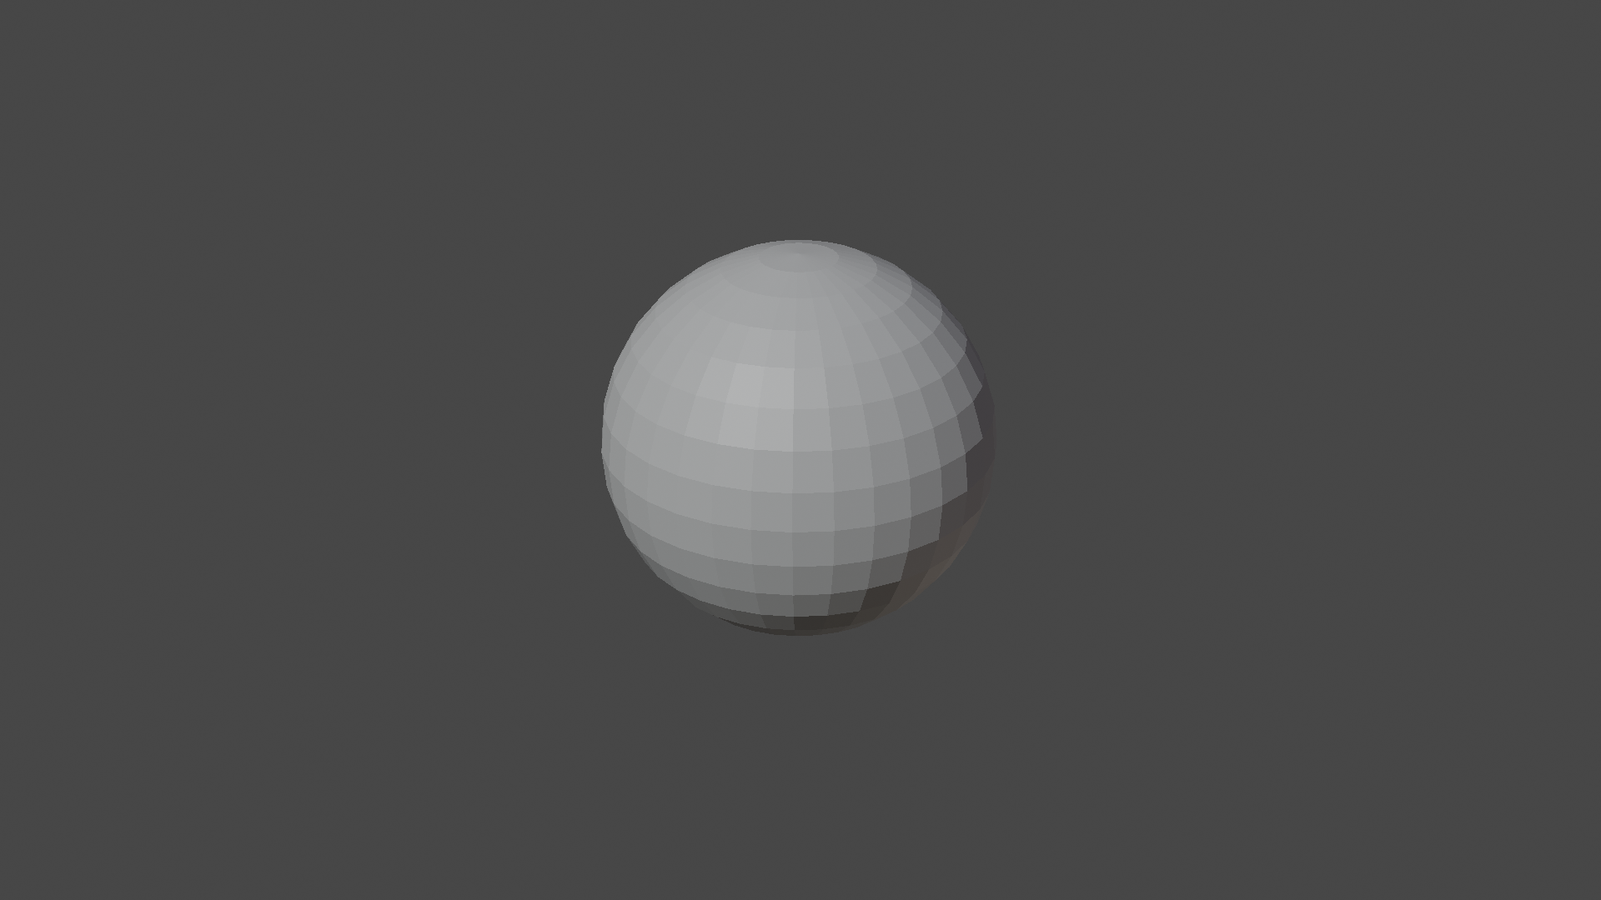

## Simpan Hasil render image dari sphere yang telah di beri warna biru

Langkah-langkah yang dilakukan dapat dijelaskan secara berikut :

1. Membukan object UV Sphere sebelumnya kemudian untuk mewarnai object tersebut dapat dilakukan dengan cara menuju tab Properties Editor→Material Properties, klik tombol New untuk menambahkan material ke sphere. Di bawah Tampilan Viewport kita dapat mengubah Warna. Dalam palet warna pop-up kita dapat memindahkan titik di bidang warna dan penggeser untuk mengubah warna.

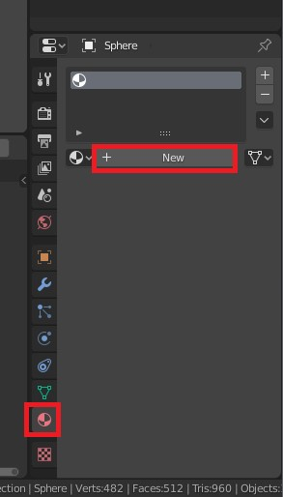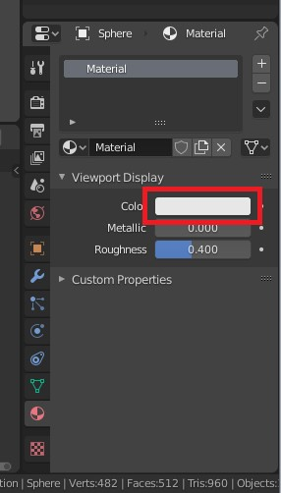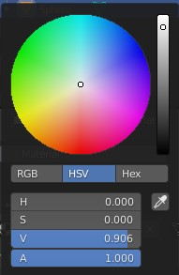

1. Setelah Object Sphere tersebut berwarna biru maka hal yang berikutnya dilakukan adalah melakukan render image pada object 3D dengan cara pilih tab Render→Render Animation yang kemudian untuk menyimpan dalam bentuk image pilih tab image editor dengan klik Image ‣ Save Image.

Berikut merupakan hasil save image Object Sphere yang berwarna biru:  
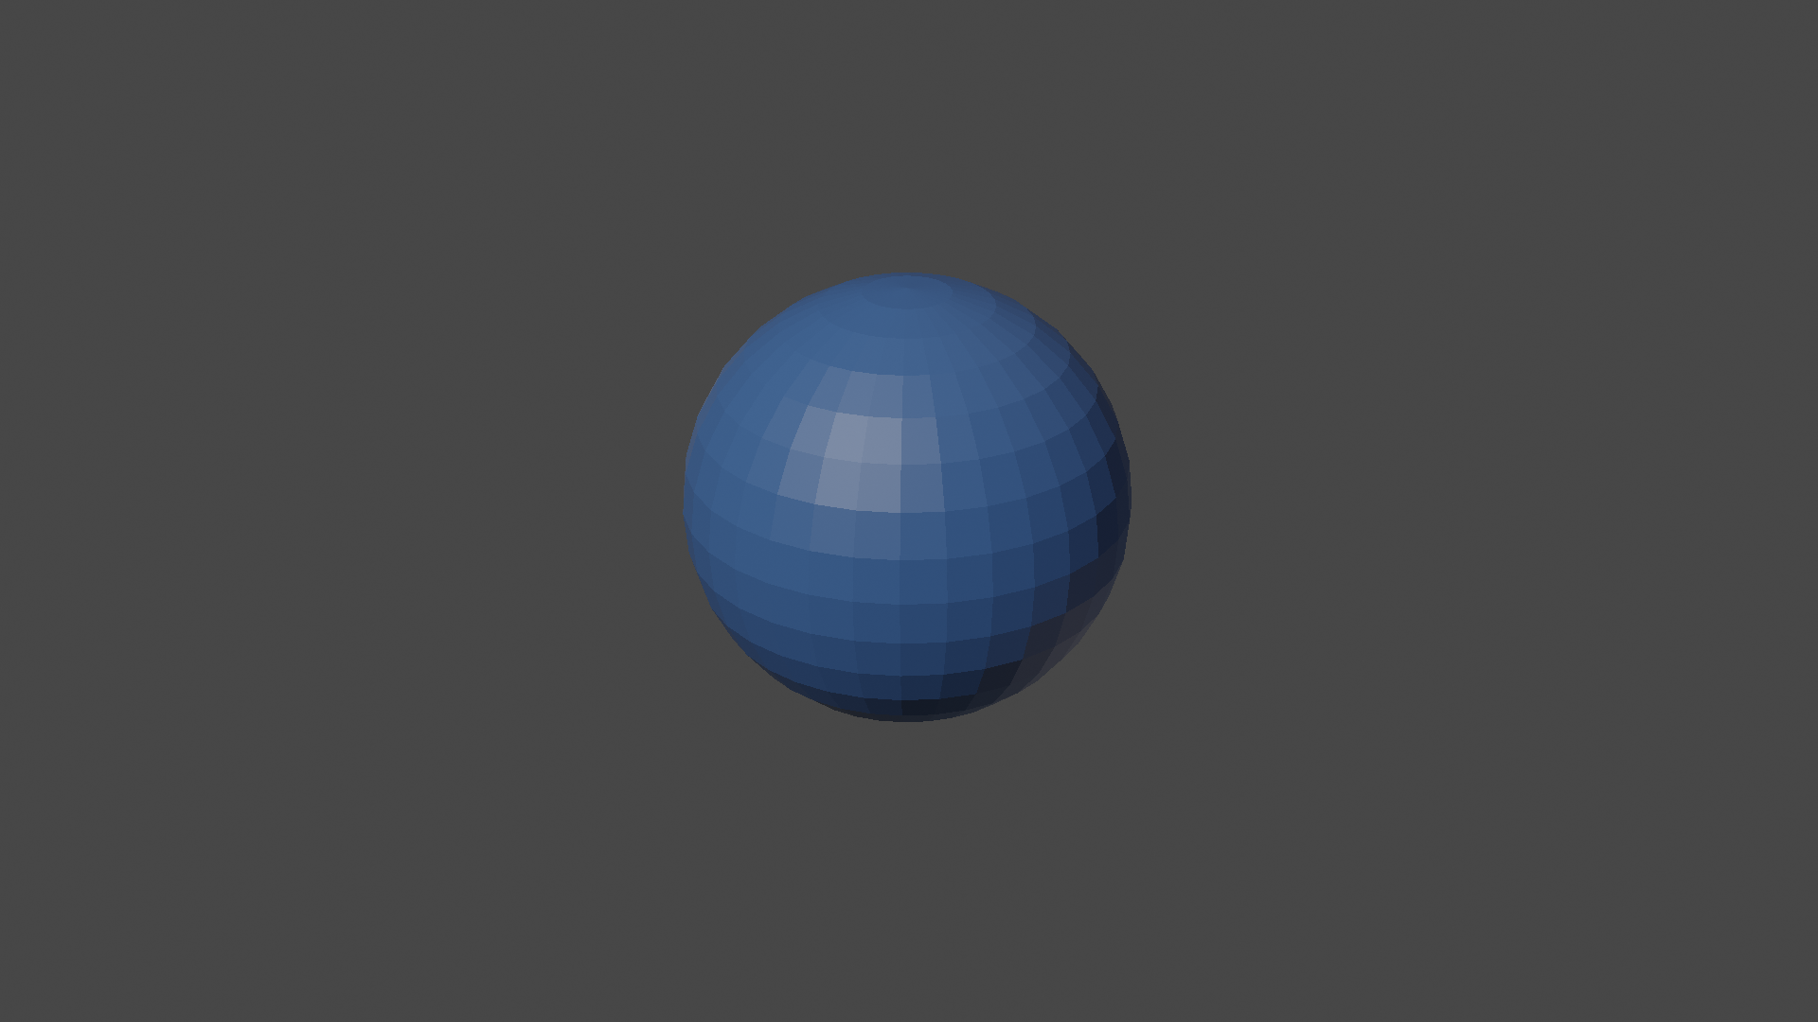

## Ubah resolusi sphare berwarna biru ke reolusi 160 x 90

Langkah-langkah yang dilakukan dapat dijelaskan secara berikut :

1. Pergi ke Properties Editor (kanan bawah), pilih ikon printer (Output Properties) kemudai pada tab sidebar Ubah Resolution X menjadi 160, Resolution Y menjadi 90. Pastikan Resolusi% tetap pada 100. 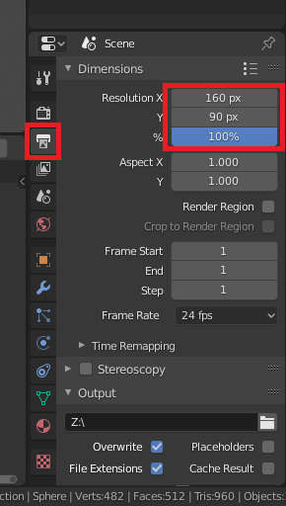
2. Kemudian lakukan render image pada object 3D dengan cara pilih tab Render→Render Animation yang kemudian untuk menyimpan dalam bentuk image pilih tab image editor dengan klik Image ‣ Save Image.

Berikut merupakan hasil render image 160 x 90 :

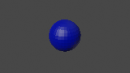

## Bandingkan Pengaruh perubahan resolusi pada gambar

Pengaruh perubahan resolusi pada gambar berpengaruh dari hasil gambar yang dirender dimana pada render image dengan resolusi 160 x 90 memiliki kualitas yang buruk yaitu gambar tidak jelas dan pecah-pecah dibandingkan dengan resolusi default yang telah ditetapkan yaitu 1980 x 1080 yang memiliki hasil kualiatas gambar yang jelas dan tidak pecah-pecah. Berikut Perbandigan melalui gambar hasil save Image 1980 x 1080 dengan 160 x 90 :



Resolusi 1980 x 1080 Resolusi 160 x 90

## Ubah gamma value, kemudian analisa dan tuliskan apa yang dapat anda simpulkan.

Langkah-langkah yang dilakukan adalah sebagai berikut Pertama, ubah kembali resolusi di Properties Editor→Output Properties ke 1920 x 1080.Lalu pergi ke Properties Editor → Render Properties. Ubah Color Management→Gamma ke nilai lain.

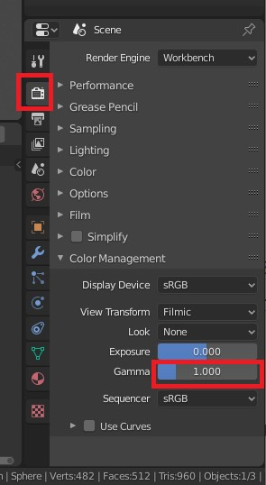

Setelah mengubah gamma pada object uv sphere maka dapat dilihat melalui gambar berikut :

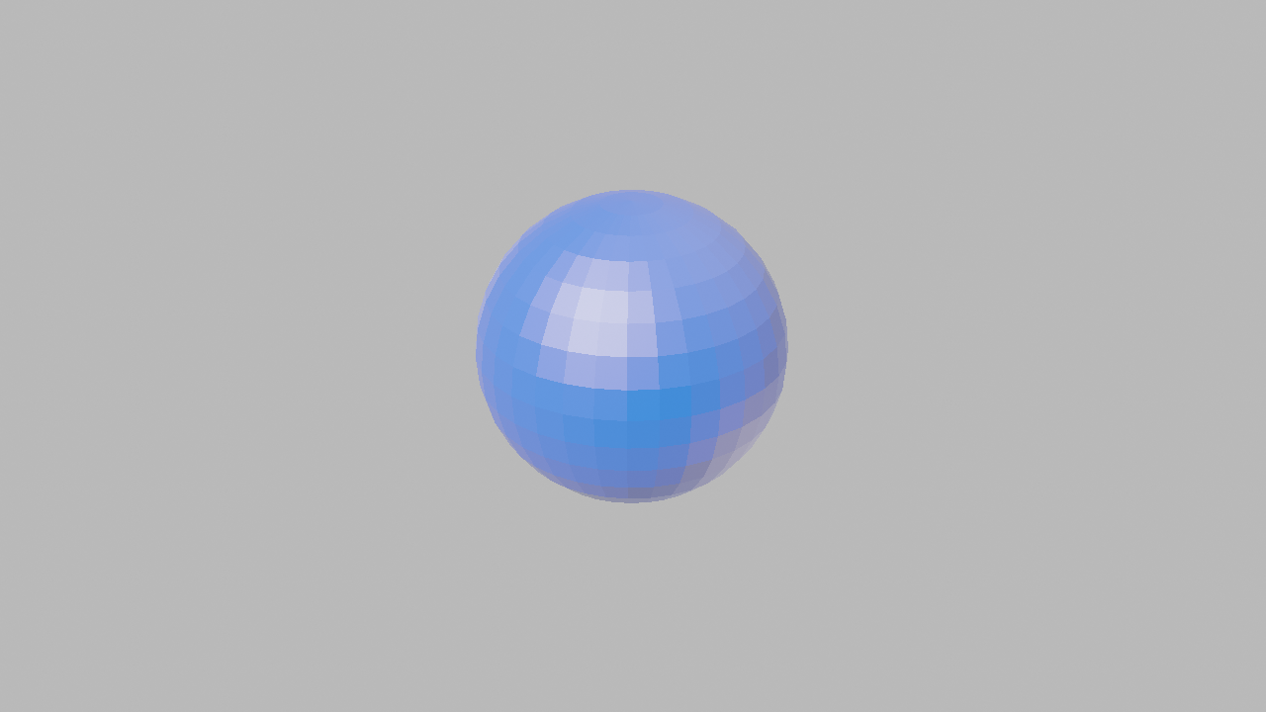  
 Value Gamma yang diberikan 1 Value Gamma yang diberikan 2  
Hal ini dapat disimpulkan dimana value gamma yang diberikan pada suatu object jika lebih dari nilai 1 maka object aka menghasilkan gambar memiliki tingkat Brightness (kecerahan) lebih tinggi dimana semakin tinggi value gamma yang diberikan maka semakin tinggi juga tingkat brightness (kecerahan) pada suatu object daripada object yang memiliki gamma yang diberi value 1 yang memiliki tingkat kecerahan yang gelap.